Umwelt im Unterricht
www.umwelt-im-unterricht.de
Arbeitsmaterial (Grundschule)
Info-Texte: Welche Entsorgungsmöglichkeiten wurden diskutiert?
Die Schüler*innen setzen sich in Gruppen mit verschiedenen Möglichkeiten für die Entsorgung hochradioaktiver Abfälle auseinander. Die Materialien enthalten die wichtigsten Informationen sowie Beispielfragen, mit deren Hilfe die Vorschläge diskutiert werden können.
Hinweise für Lehrkräfte
Was gehört noch zu diesen Arbeitsmaterialien?
Die folgenden Seiten enthalten Arbeitsmaterialien zum Thema des Monats „Wohin mit dem hochradioaktiven Abfall?“ von Umwelt im Unterricht. Zum Thema des Monats gehören Hintergrundinformationen, ein didaktischer Kommentar sowie ein Unterrichtsvorschlag.
Sie sind abrufbar unter:
https://www.umwelt-im-unterricht.de/wochenthemen/wohin-mit-dem-hochradioaktiven-abfall
Inhalt und Verwendung der Arbeitsmaterialien
Die Materialien werden für den Unterrichtsvorschlag „Wohin mit dem radioaktiven Abfall (Variante für Fortgeschrittene)“ verwendet. Die Schüler*innen bilden Arbeitsgruppen und behandeln jeweils eine der genannten Entsorgungsmöglichkeiten. Zur Unterstützung erhalten sie die Arbeitsblätter aus den Materialien. Diese enthalten kurze Infotexte zu den verschiedenen Möglichkeiten sowie Beispielfragen, mit deren Hilfe die Vorschläge diskutiert werden können.
Die Schüler*innen bearbeiten in Gruppen jeweils eine der sechs verschiedenen Entsorgungsmöglichkeiten (siehe Übersicht). Sie erhalten den Auftrag, sich mithilfe der Informationstexte und anhand des Fragenkatalogs mit jeweils einer Entsorgungsmöglichkeit für hochradioaktive Abfälle auseinander zu setzen.
Neben der Variante für Fortgeschrittene gibt es bei Umwelt im Unterricht auch einen Unterrichtsentwurf sowie dazugehörige Materialien in einer Basisvariante.
Übersicht über die Arbeitsmaterialien
Idee 1: Im "ewigen Eis" lagern 1
Idee 2: Mit Raketen ins Weltall schießen 2
Idee 3: Ins Ausland bringen 3
Idee 4: Dauerhafte Lagerung in Hallen 4
Idee 5: Tief unter der Erde lagern 5

Arbeitsblatt
Idee 1: Im "ewigen Eis" lagern
Worum geht es bei der Idee?
Schon seit Millionen von Jahren sind Nordpol und Südpol von dicken Eisschichten bedeckt. Das nennt man das „ewige Eis“. Kann man die radioaktiven Abfälle nicht in diesem Eis „verschwinden“ lassen? Das könnte folgendermaßen funktionieren: Die Abfälle sind sehr warm. Wenn sie im Eis gelagert werden, schmilzt durch die Wärme das Eis um sie herum. Die Abfälle sinken in das Eis ein, und über ihnen gefriert es wieder. Die Abfälle wären so für immer vom Eis eingeschlossen.
Aufträge
- Diskutiert in der Gruppe miteinander: Was haltet ihr von dieser Idee?
- Bewertet, ob dies eine sichere Möglichkeit wäre, die radioaktiven Abfälle zu lagern.
Folgende Fragen helfen euch bei der Bewertung:
Wären die Abfälle dort noch sicher, wenn ...
... ein Krieg ausbrechen würde?
... es Naturkatastrophen gäbe wie z.B. Überschwemmungen?
... das Klima sich stark erwärmt?
Überlegt außerdem:
- Sind die Abfälle für einen sehr langen Zeitraum sicher gelagert (zum Beispiel für eine Million Jahre)?
- Ist der Transport sicher?
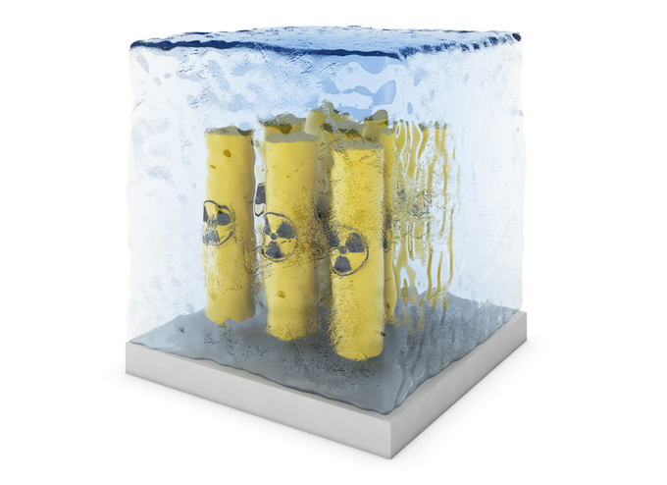
- Können die Abfälle zurückgeholt werden, wenn es notwendig sein sollte?

Quelle: Bundesamt für die Sicherheit der nuklearen Entsorgung
Arbeitsblatt
Idee 2: Mit Raketen ins Weltall schießen
Worum geht es bei der Idee?
Mit großen Raketen könnte man den radioaktiven Abfall ins Weltall schießen. Dafür bräuchte man allerdings sehr viele Raketen. Dann wäre er für immer von der Erde entfernt. Vielleicht würde er dann für alle Zeiten durch das Weltall fliegen. Oder vielleicht kann man den Abfall auch direkt in die Sonne schießen, und er würde dort verbrennen.
Aufträge
- Diskutiert in der Gruppe miteinander: Was haltet ihr von dieser Idee?
- Bewertet, ob dies eine sichere Möglichkeit wäre, die radioaktiven Abfälle zu lagern.
Folgende Fragen helfen euch bei der Bewertung:
Wären die Abfälle dort noch sicher, wenn ...
... ein Krieg ausbrechen würde?
... es Naturkatastrophen gäbe wie z.B. Überschwemmungen?
... das Klima sich stark erwärmt?
Überlegt außerdem:
- Sind die Abfälle für einen sehr langen Zeitraum sicher gelagert (zum Beispiel für eine Million Jahre)?
- Ist der Transport sicher?
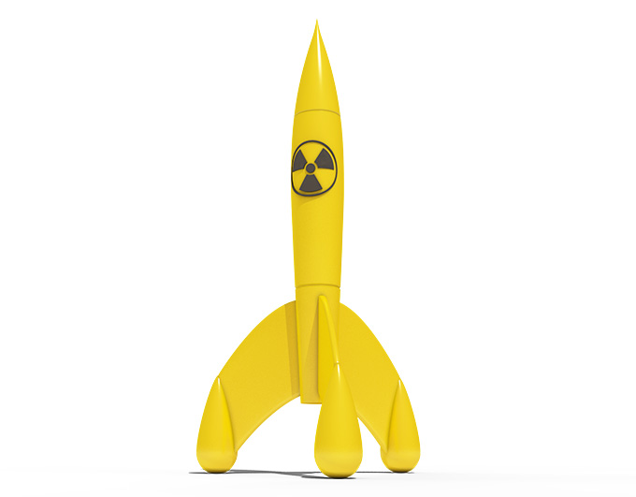
- Können die Abfälle zurückgeholt werden, wenn es notwendig sein sollte?

Quelle: Bundesamt für die Sicherheit der nuklearen Entsorgung
Arbeitsblatt
Idee 3: Ins Ausland bringen
Worum geht es bei der Idee?
Der radioaktive Abfall ist in Atomkraftwerken in Deutschland entstanden. Eine Idee für den Abfall wäre, dass man ihn ins Ausland bringt. Es gibt bestimmt Länder, die den Müll nehmen würden, wenn man ihnen viel Geld dafür gibt. Der gesamte Abfall würde dann ins Ausland transportiert werden. Dann bräuchte man sich in Deutschland nicht mehr darum zu kümmern.
Aufträge
- Diskutiert in der Gruppe miteinander: Was haltet ihr von dieser Idee?
- Bewertet, ob dies eine sichere Möglichkeit wäre, die radioaktiven Abfälle zu lagern.
Folgende Fragen helfen euch bei der Bewertung:
Wären die Abfälle dort noch sicher, wenn ...
... ein Krieg ausbrechen würde?
... es Naturkatastrophen gäbe wie z.B. Überschwemmungen?
... das Klima sich stark erwärmt?
Überlegt außerdem:
- Sind die Abfälle für einen sehr langen Zeitraum sicher gelagert (zum Beispiel für eine Million Jahre)?
- Ist der Transport sicher?
- Können die Abfälle zurückgeholt werden, wenn es notwendig sein sollte?
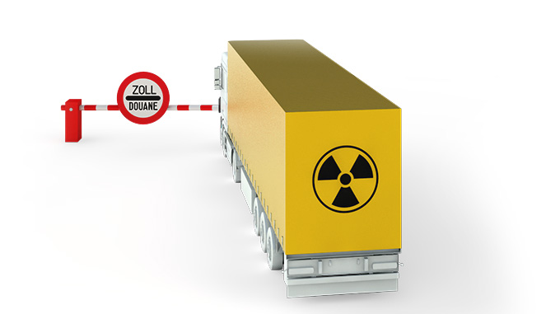

Quelle: Bundesamt für die Sicherheit der nuklearen Entsorgung
Arbeitsblatt
Idee 4: Dauerhafte Lagerung in Hallen
Worum geht es bei der Idee?
Im Moment werden die radioaktiven Abfälle in sehr sicheren Behältern aufbewahrt. Diese Behälter stehen in Hallen, die Zwischenlager genannt werden. In Deutschland gibt es 16 solcher Zwischenlager. Die Behälter sind so gebaut, dass sie die Abfälle sicher einschließen, selbst wenn zum Beispiel ein Flugzeug auf die Lagerhallen stürzen würde. Außerdem sind die Zwischenlager von Stacheldraht umgeben und werden rund um die Uhr bewacht. Die Abfälle sind dort im Moment sehr sicher aufbewahrt. Die Idee: Könnten Sie nicht einfach für immer dort stehen bleiben?
Aufträge
- Diskutiert in der Gruppe miteinander: Was haltet ihr von dieser Idee?
- Bewertet, ob dies eine sichere Möglichkeit wäre, die radioaktiven Abfälle zu lagern.
Folgende Fragen helfen euch bei der Bewertung:
Wären die Abfälle dort noch sicher, wenn ...
... ein Krieg ausbrechen würde?
... es Naturkatastrophen gäbe wie z.B. Überschwemmungen?
... das Klima sich stark erwärmt?
Überlegt außerdem:
- Sind die Abfälle für einen sehr langen Zeitraum sicher gelagert (zum Beispiel für eine Million Jahre)?
- Ist der Transport sicher?
- Können die Abfälle zurückgeholt werden, wenn es notwendig sein sollte?

Quelle: Bundesamt für die Sicherheit der nuklearen Entsorgung

Arbeitsblatt
Idee 5: Tief unter der Erde lagern
Worum geht es bei der Idee?
Tief unter der Erde gibt es Schichten aus Gesteinen, die sich über einen sehr langen Zeitraum kaum verändern oder bewegen. Die Idee: In diesen Schichten könnte man ein Bergwerk bauen. Die Abfälle werden in sehr dichte Behälter verpackt, die dann über einen Schacht oder eine Rampe in das Bergwerk transportiert werden. Dort werden sie nebeneinander in Gängen abgestellt. Wenn alle Abfälle eingelagert sind, werden die Gänge und Schächte verschlossen. Die Abfälle könnten für immer dort unten bleiben.
Aufträge
- Diskutiert in der Gruppe miteinander: Was haltet ihr von dieser Idee?
- Bewertet, ob dies eine sichere Möglichkeit wäre, die radioaktiven Abfälle zu lagern.
Folgende Fragen helfen euch bei der Bewertung:
Wären die Abfälle dort noch sicher, wenn ...
... ein Krieg ausbrechen würde?
... es Naturkatastrophen gäbe wie z.B. Überschwemmungen?
... das Klima sich stark erwärmt?
Überlegt außerdem:
- Sind die Abfälle für einen sehr langen Zeitraum sicher gelagert (zum Beispiel für eine Million Jahre)?
- Ist der Transport sicher?
- Können die Abfälle zurückgeholt werden, wenn es notwendig sein sollte?
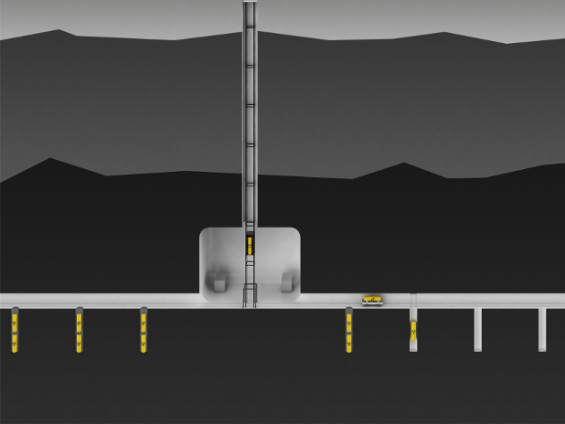
Quelle: Bundesamt für die Sicherheit der nuklearen Entsorgung

